Отчет
о проведении мероприятий ко Дню словарей
в МКОУ «Арахкентская СОШ»
2019-2020 уч.год

С 20 по 24 ноября в Арахкентской школе были проведены мероприятия ко Дню словарей и энциклопедий , с целью расширения знаний обучающихся о словарях, показать их многообразие и назначение каждого, закрепить навыки практической работы со справочными изданиями, воспитать культуру - работы с книгой, расширять кругозор обучающихся.
21. 11.2019 г. для учащихся 5 и 6 класса( охват 12 уч-ся) был проведен единый урок на тему «Словари - наши помощники и друзья», совместно учителями русского языка и литературы Магомедовой П.М. и Гаджиевой Н.М..В ходе мероприятия ученики узнали о происхождении праздника, разновидностях словарей и их назначений. Во второй части урока учащиеся закрепляли свои навыки нахождения слов и их значений на Толковом словаре Ожегова.

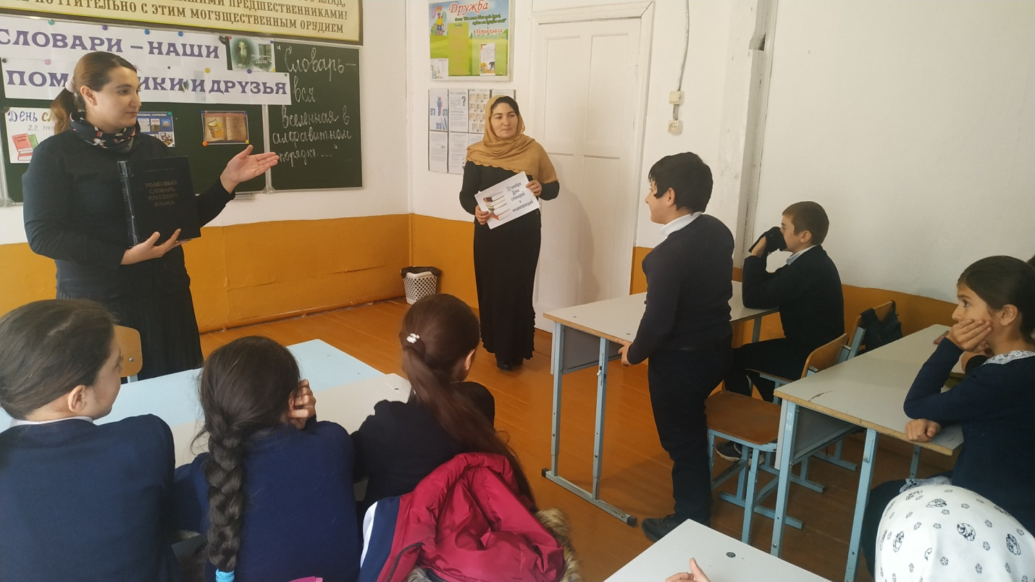
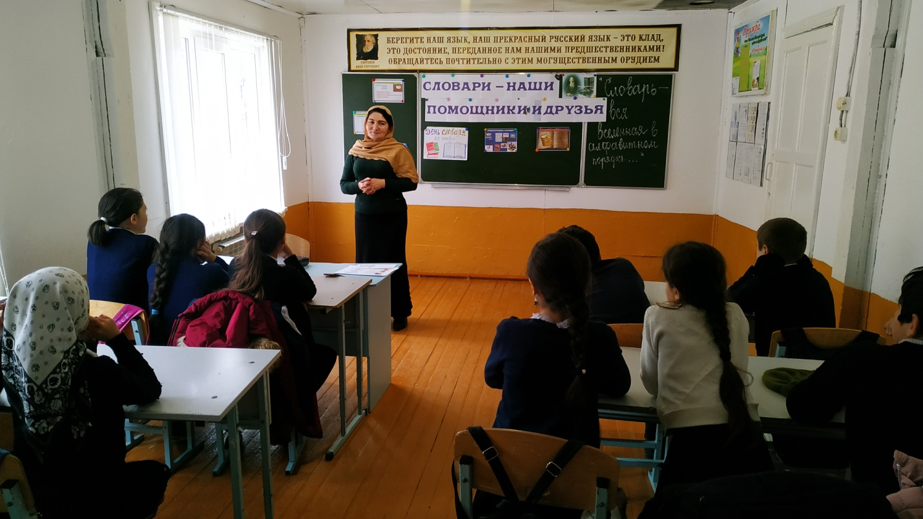

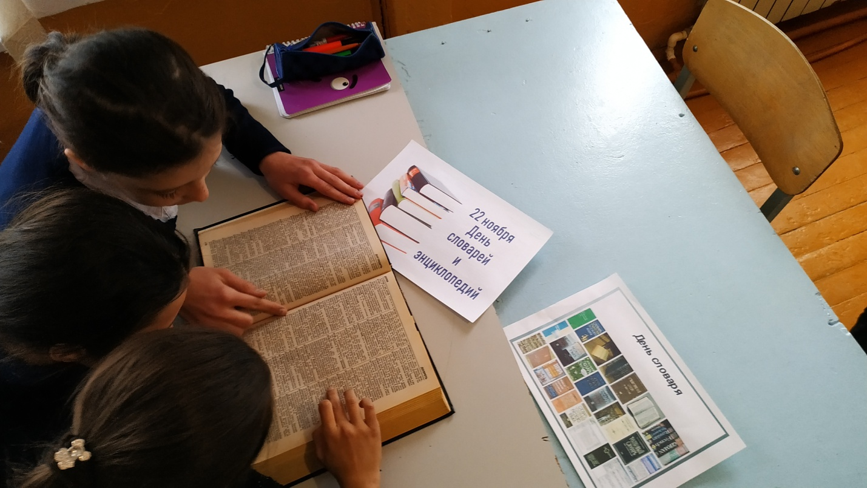

20.11.2019г. для учащихся 8 и 9 класса (охват 11 уч-ся) был проведен классный час учителем русского языка и литературы Магомедовой П.М. на тему « В.И.Даль – собиратель русского слова» . На классном часе ученики расширили свои знания как о лингвисте и писателе В.И.Дале, и о его вкладе в развитии и становлении русского национального языка.
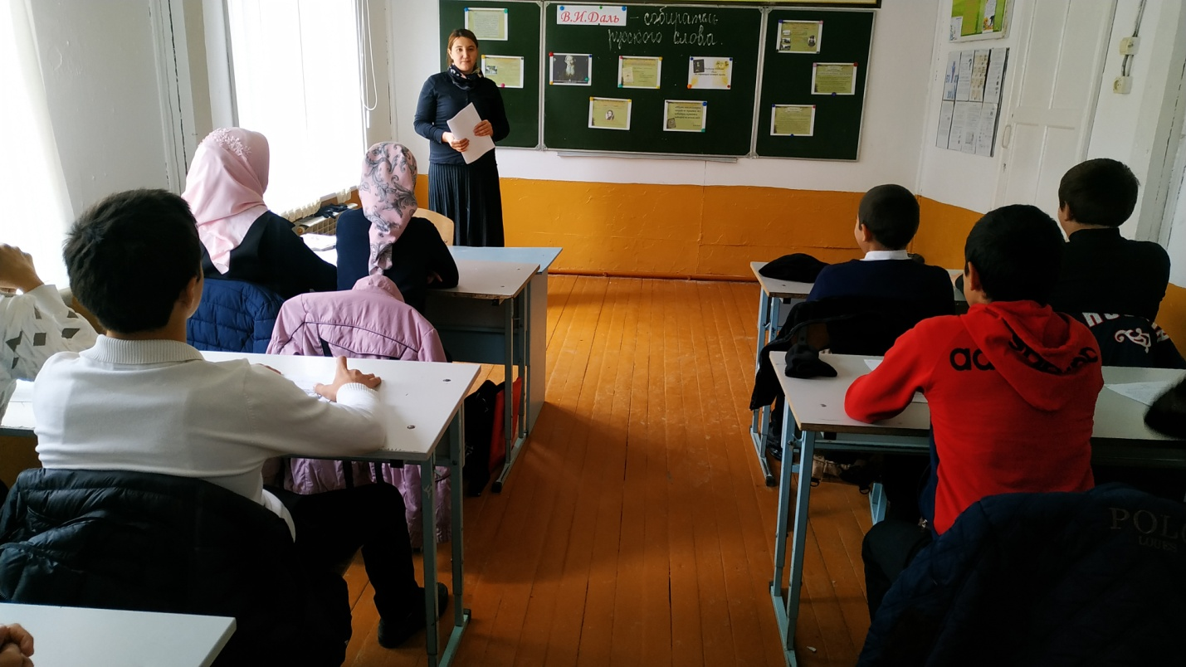

В конце мероприятия ученик 8 класса Магомедов М. прочитал заранее подготовленный доклад, посвященный о его жизни и творчестве.
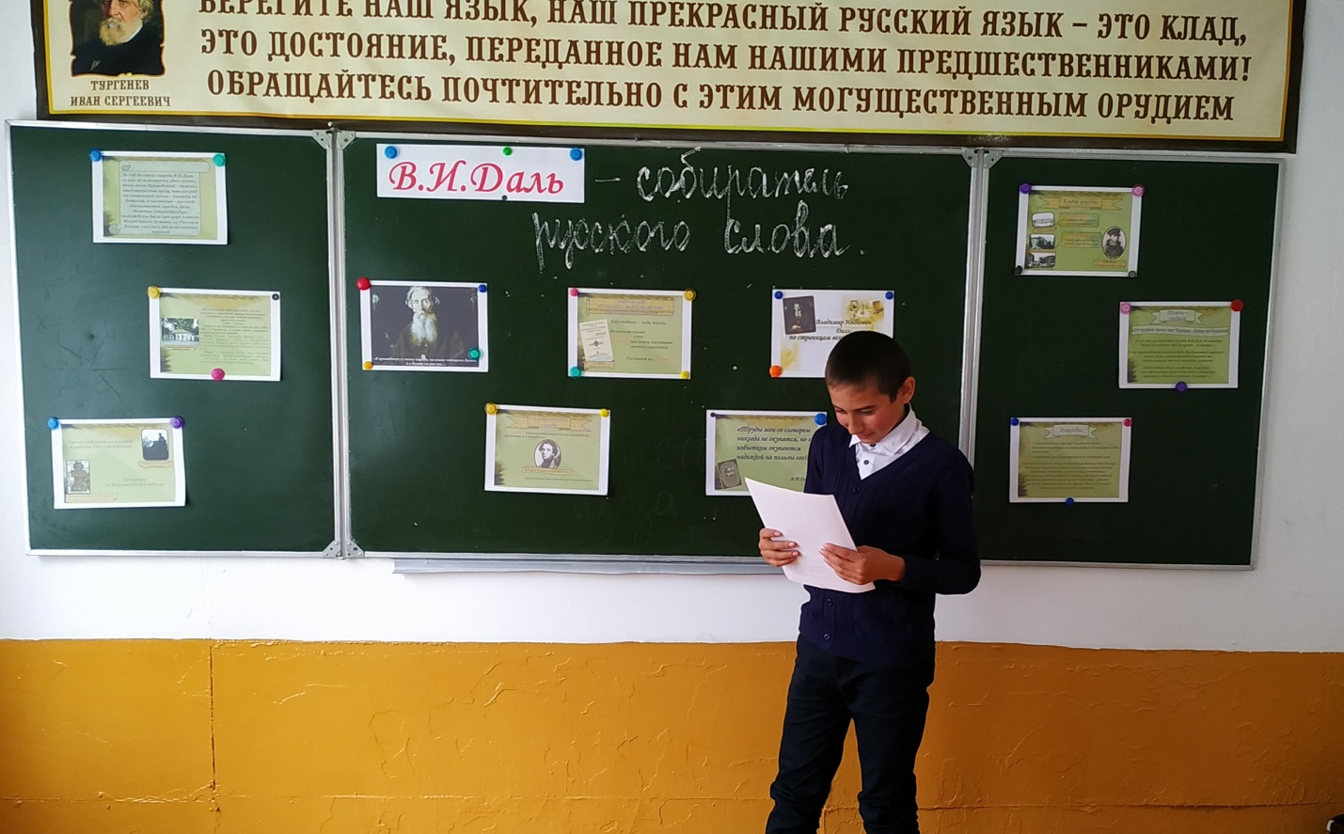
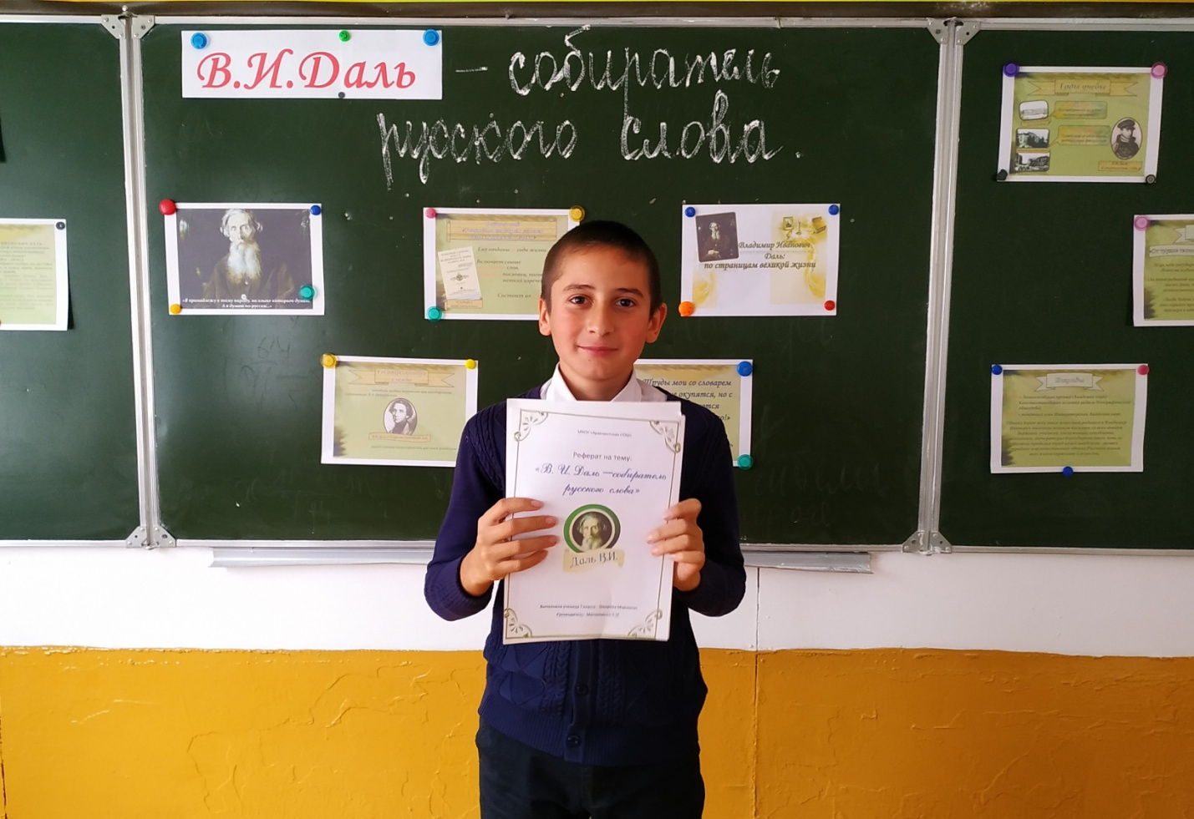

С 20 ноября в библиотеке оформлена выставка «Эти книги знают все» ,где представлены разные словари , имеющие в библиотеке нашей школы . Выставка будет оставаться в школьной библиотеке до конца месяца.
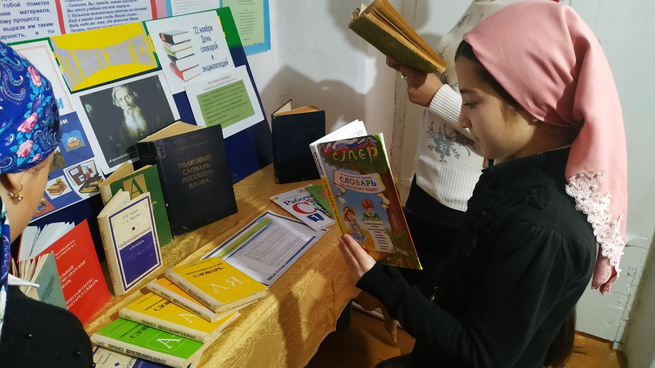

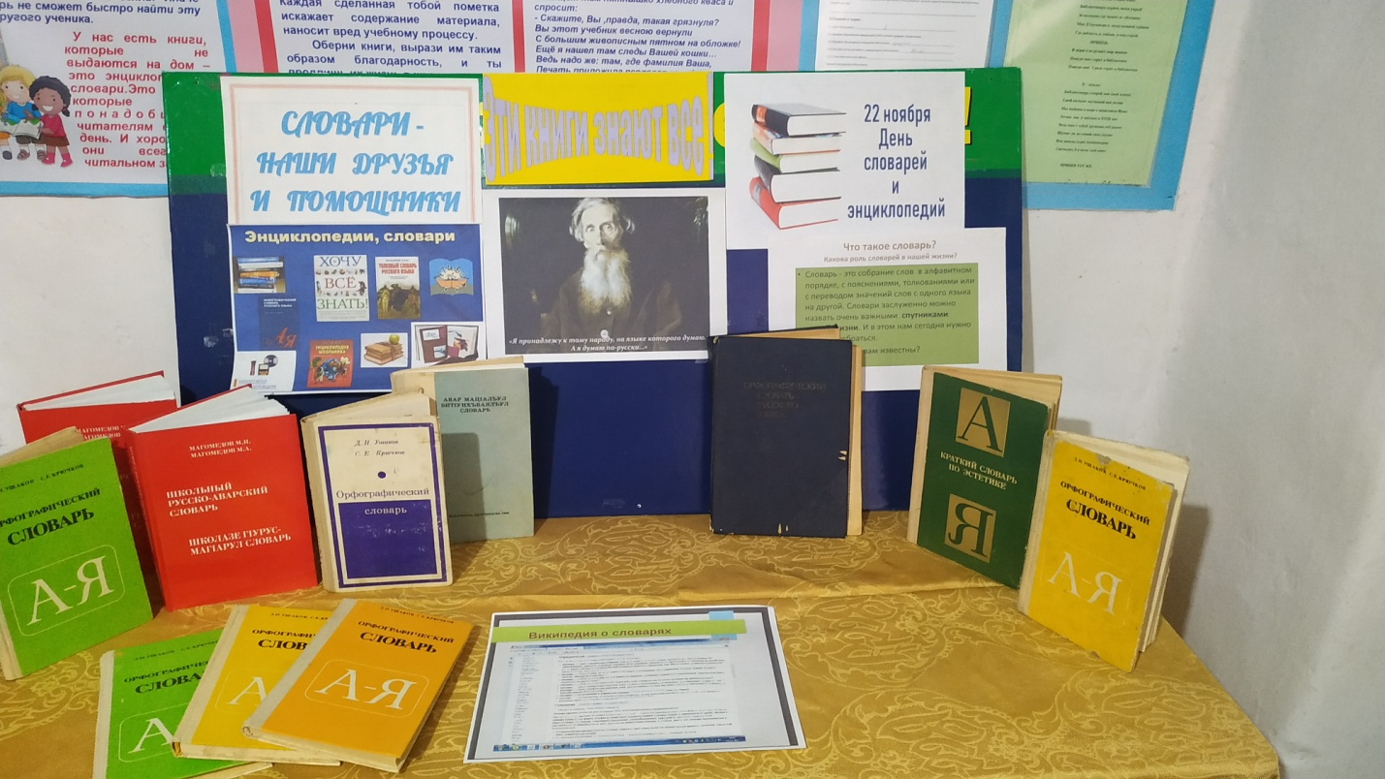
Ученица 5 класса Патахова З. подготовила рисунок ко Дню словарей.

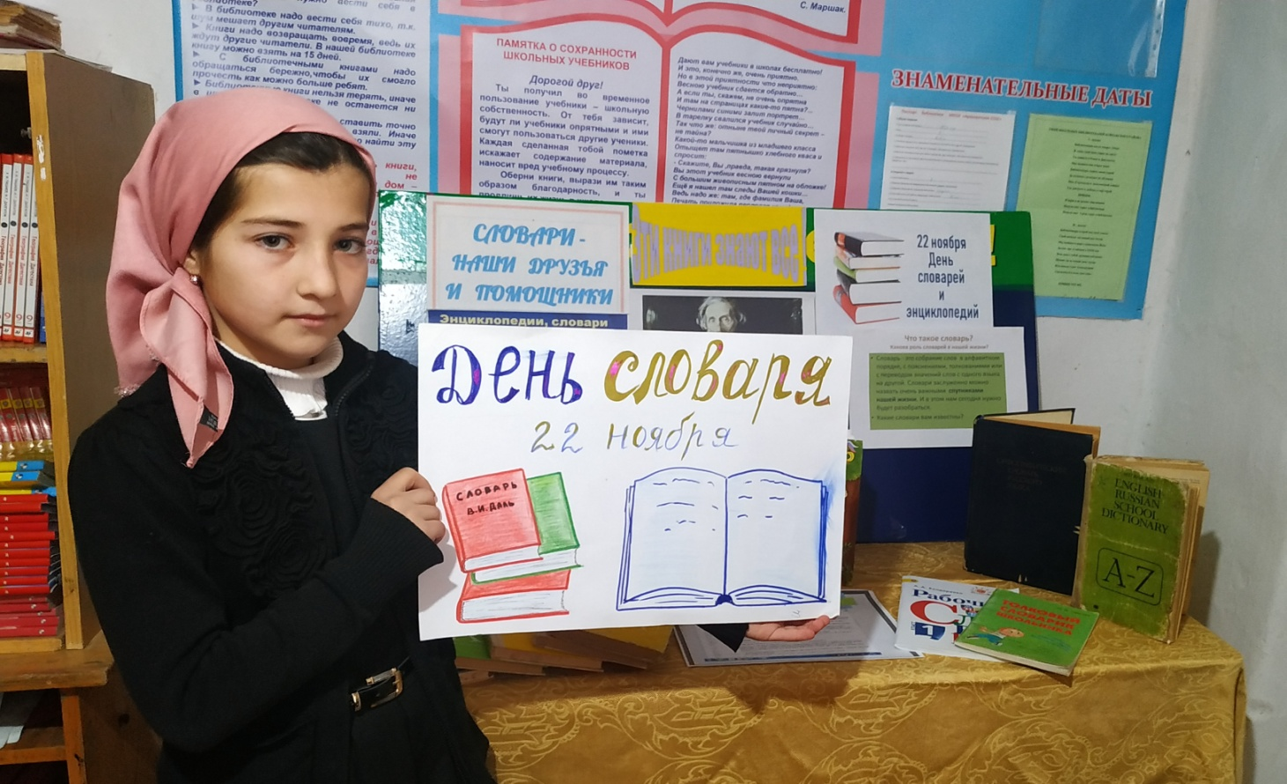

Директор школы: Магомедов х.А.
Исп.: учитель русского языка и лит. Магомедова П.М.

